Tectonique I

Chapitre I : Introduction : Notions sur la croute terrestre et la lithosphère
-La croute continentale
-La croute océanique
-Lithosphere et isostasie

1.1 What is tectonics?
La tectonique est la discipline des sciences de la Terre qui traite les déformations de la croute terrestre. Le mot “Tektonikos”, vient du Grecque, il est spécifique au charpentier et à l’architecte. Ce mot implique donc la notion de structure.
La tectonique est souvent prise comme synonyme de géologie structurale. La géologie structurale concerne essentiellement l’étude de la géométrie des couches géologiques, La tectonique concerne alors, l’étude des structures en relation avec le mouvement et la force qui les ont créé.
Both tectonics and structural geology have developed rapidly since the 1960s. Tectonics has undergone a revolution based largely on the formulation of the theory of plate tectonics. This theory now provides the framework for the study of almost all large-scale motions and deformations affecting the Earth's crust and mantle.

1 - Notions sur la croute terrestre et la lithosphère
Les données sismiques ont permis de subdiviser la partie superficielle de notre globe terrestre en deux grands ensembles superposés :
– Une croûte ou écorce terrestre (en moyenne 30 km d’épaisseur sous les continents et moins de 5 km sous les océans);
– Un manteau sous-jacent, séparé de la croute terrestre par une surface de discontinuité appelée discontinuité de Mohorovicic (le Moho).
On constate que la partie superficielle de notre globe est rigide (sur une épaisseur de l’ordre de 100 à 200 km. Cette partie du globe est la lithosphère (écorce et sommet du manteau supérieur). Au-dessous de la lithosphère vient immédiatement L’asthénosphère où les vitesses sismiques diminuent, au moins dans sa partie supérieure. Cette zone à faible vitesse correspond à un matériel susceptible de se déformer facilement et qui est probablement le niveau auquel s’effectuent les réajustements isostatiques ainsi que le bouclage supérieur des mouvements de convection que l’on pense être le moteur de bien des phénomènes orogéniques.
En surface, la lithosphère peut porter deux types de croûte, continentale ou océanique.
I 2- LA CROÛTE CONTINENTALE
Au niveau des zones continentales stables, c’est-à-dire des grands boucliers et plates-formes comme celle de l’Afrique ou de la Russie qui n’ont pas subi de déformations depuis plusieurs centaines de millions d’années, on distingue :
– La croûte supérieure (10 à 15 km), d = 2,7, Vp = 6 km/s. rencontrée sous une épaisseur variable de sédiment (0 à 1.7 km), elle montre toujours des gneiss plus ou moins granitisés, d’où son nom decouche granito-gneissique (ou sialique). Cette croûte supérieure affleure en effet largement dans les grands boucliers et se retrouve, parfois visible sur toute son épaisseur, dans les chaînes de montagnes, anciennes et actuelles.
– La croûte inférieure (10 à 15 km), d = 2,8 à 2,9, Vp = 7 km/s.
Entre les deux, existe parfois une zone où les vitesses sismiques des ondes P varient de 6 à 5,5 km/s ; c’est la discontinuité de Conrad ?. La croûte inférieure est plus difficile à interpréter, car inaccessible au niveau des grands boucliers. La croûte inférieure serait constituée d’intrusions de matériel mantellique, basique à ultrabasique, au sein d’une série d’origine sédimentaire métamorphisée, comme on l’a dit, sous faciès éclogite à amphibolite.
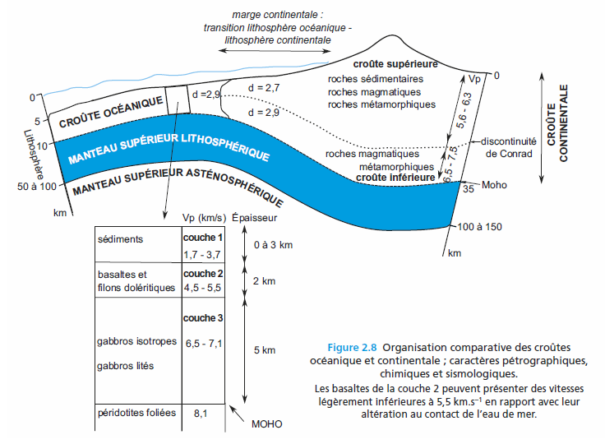
Figure 1. structure de la croute continentale et océanique
I 2- LA CROÛTE OCÉANIQUE
Elle forme le fond des grands océans et diffère essentiellement de la précédente (la croute continentale) par sa minceur et l’absence de couche granito-gneissique. Elle est constituée de :
- Une couche de sédiment d’épaisseur variable 0 à 3 km :
– La croûte océanique supérieure, seule atteinte par forages, son épaisseur est de 2 km environ, d = 2,5à 2,7, Vp = 5 km/s. Elle montre des coulées basaltiques contenant quelques niveaux sédimentaires consolidés.
– La croûte océanique inférieure. Épaisseur 5 km, d = 2,8 à 2,9, Vp = 7 km/s. Sa nature est discutée puisque les forages ne l’ont pas atteinte. Elle est essentiellement constituée de basaltes, des gabbros métamorphisés, des amphibolites et des péridotites serpentinisées. Cette croûte océanique inférieure est constituée de haut en bas de (fig.2) :
– Une couche doléritique massive, faite d’un essaim serré de dykes basaltiques, ayant manifestement alimenté le volcanisme sus-jacent;
– Un ensemble gabbroïque, à texture de cumulats1;
– des cumulats ultrabasiques rubanés (péridotites plus ou moins serpentinisées) qui forment la base de la croûte océanique, car au-dessous viennent les péridotites du manteau supérieur, bien différentes des précédentes par leur texture de tectonites.
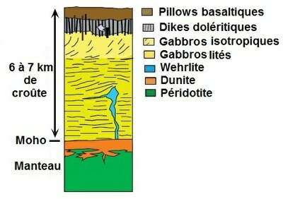
Figure 2 : Constitution de la croute océanique

I 2 1 Reliefs de la croûte océanique
Comme la croûte terrestre, la croûte océanique présente différents reliefs. En voici quelques-uns :
1-Dorsales océaniques ou médio-océaniques : il s'agit d'élévations sur le fond de l'océan fig. (2), qui peuvent atteindre 3000 mètres d'altitude. Elles se trouvent généralement sur les bords des plaques tectoniques et sont associées aux volcans sous-marins car elles possèdent une rainure centrale par laquelle le magma s'écoule en continu. Les systèmes de dorsales océaniques renouvellent la croûte océanique, et génèrent en moyenne 17 kilomètres cubes de croûte océanique par an.
2-Plaines abyssales : ce sont des extensions plates situées entre 3000 et 6000 mètres de profondeur. On estime que les plaines abyssales représentent 50% du plancher océanique et qu'il existe plusieurs reliefs similaires aux reliefs existants dans la croûte continentale (fig. 2).
3-Guyots : ils sont considérés comme des monts sous-marins à sommet plat. On pense qu'à un moment donné, ils se trouvaient au niveau de la mer et c'est pourquoi leurs sommets ont été érodés jusqu'à devenir plats.
4-Fosses abyssales : ce sont des fissures étroites mais profondes dans lesquelles s'accumulent de grandes quantités de sédiments. On les trouve sur les bords des plaques tectoniques ou à proximité d'un continent ou d'une île (fig. 4). L'une des fosses abyssales les plus connues est la fosse des Mariannes.
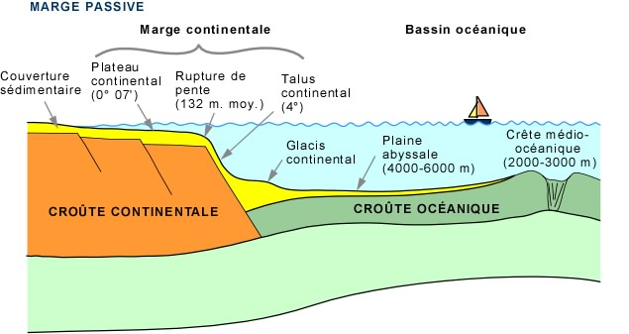
Figure 3, Coupe dans la croute océanique montrant les différents reliefs océanique
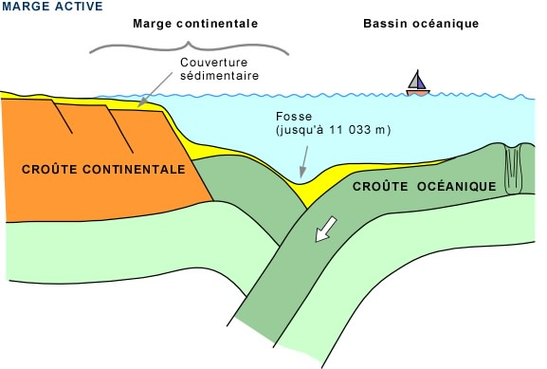
Figure 4, coupe longitudinale montrant une fosse océanique (fosse abyssale)
I 3 1 Différences entre croûte océanique et croûte continentale
La croûte terrestre peut être différenciée en croûte continentale et croûte océanique, chacune ayant ses propres caractéristiques et particularités. Les principales différences entre elles résident dans leur composition et leur densité.
En principe, la croûte océanique est composée, comme nous l'avons déjà mentionné, de roches basaltiques, tandis que la croûte terrestre, bien qu'elle ait une composition hétérogène, est composée principalement de roches de type granite, avec de grands pourcentages d'aluminium et de silicium.
Un autre point est la densité, la croûte océanique est plus dense que la croûte continentale. Comme nous l'avons développé dans les sections précédentes, la différence de densité permet à la croûte océanique d'être dans un processus de recyclage constant. Ce phénomène détermine l'âge des différentes croûtes, la croûte océanique étant considérablement plus jeune que la croûte continentale.
Enfin, une autre différence est l'épaisseur des deux croûtes : la croûte océanique a une épaisseur de 8 à 10 kilomètres tandis que la croûte continentale, elle, a une épaisseur de 30 à 70 kilomètres.
I 4 1 Lithosphère et isostasie
Le mécanisme régulateur des irrégularités de répartition des reliefs terrestre de la croûte au-dessus du manteau.ex : montagnes, plaines abyssales, plateaux continentales …etc, est du type hydrostatique, c’est-à-dire que la croûte « flotte » sur le manteau, donc que tout relief de croûte continentale est compensé par une « racine » de cette même croûte s’enfonçant dans le manteau, exactement comme le montre un iceberg dans la mer. Cette comparaison est d’autant plus justifiée que le rapport des densités des deux milieux en présence. Cet équilibre hydrostatique est dit isostasie.
Les études sismologiques ont confirmé l’existence de ces racines qui peuvent atteindre 70 km d’épaisseur et donc doubler l’épaisseur de la croûte normale sous certaines chaînes de montagne.
Quant à la croûte océanique, elle n’est que de 7 km d’épaisseur et compenserait ainsi la faible densité de l’eau sus-jacente. Un tel mécanisme régulateur implique qu’il y ait, en profondeur, un milieu fluide, même si ce fluide est extrêmement visqueux. Pendant longtemps, on a cru qu’il s’agissait du manteau supérieur. On sait maintenant qu’il s’agit de l’asthénosphère.
Les phénomènes isostatiques doivent donc être examinés à l’échelle de la lithosphère et non plus de la seule croûte. Or, de ce point de vue, on constate qu’il existe deux types de compensation isostatique.
Si la lithosphère est épaisse et rigide: compensation régionale, ex: Himalaya, Haway
Si la lithosphère est moins rigide: compensation régionale moins important, plateau de Tibet

